молодой
СПЕЦИАЛИСТ
ИЩЕТ
РАБОТУ
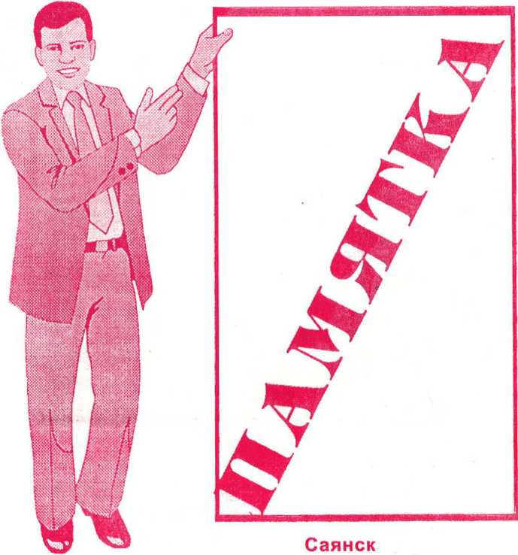

Цель работодателя, к которому вы пришли, - найти наиболее подходящего сотрудника. Ваша цель - доказать ему, что именно вы и являетесь этим человеком.
Подумайте, как одеться. Ваша главная задача - выглядеть аккуратно и по возможности - скромно.
Подготовьте документы - автобиографию, свидетельство, аттестат или диплом,вложите их в удобную папку - это уже создает хорошее впечатление.
Захватите с собой календарь и ручку. Вполне возможно, что вам придется что-то записать: дату, какие-то вопросы, список документов, которые нужно принести.
Войдя в кабинет, не забудьте поприветствовать собеседника и назвать свое имя. Пожмите собеседнику руку, но лишь если он вам ее первый протянет. Имейте в виду, что, например, вялое рукопожатие сразу может вызвать антипатию у некоторых людей.
Дождитесь, когда вам предложат сесть. Если собеседник приглашает вас к своему рабочему столу, держите все свои бумаги в руке и не кладите (и тем более - не бросайте со шлепком) на "свою" половину стола. Некоторые руководители к этому весьма чувствительны.
Возможно, это будет трудно, но постарайтесь не дрожать (например, коленями) и не скрещивать руки на груди. Это отталкивает, удерживает на дистанции. Смотрите на своего собеседника, а не в сторону.
Ведите себя просто и вежливо, будьте терпеливы, отвечая на вопросы. В то же время не стесняйтесь проявить настойчивость - ведь вы пришли не с визитом, а чтобы получить работу.
Работодатель видит перед собой вас. Он уже просмотрел ваши документы, у него сформировалось мнение о ваших манерах, внешности, стиле поведения. Теперь он задает себе вопрос: не слишком ли вы молоды для этой работы? У вас ведь нет практического опыта?
Вы должны суметь исключить все сомнения, которые возникли у работодателя, Сделать это можно, подчеркнув ВСЕ ДОСТОИНСТВА ВАШЕЙ МОЛОДОСТИ.
Покажите руководителю свой энтузиазм и желание работать. Ведь вы вполне способны сказать следующее:
- Мне очень нравится моя профессия, я считаю ее своим призванием и хотел бы остаться работать у вас. У меня хорошее здоровье. Мне интересно все новое, я легко обучаюсь, у меня есть знания - думаю, это позволит мне быстро освоить работу. У меня все впереди - я готов совершенствоваться, пополнять свои знания и опыт.
Эта работа у меня первая, у меня нет вредных профессиональных привычек, я смогу работать так, как нужно вам. Так вы берете меня на работу?
На вопросы, которые вам, будут заданы, старайтесь давать развернутые ответы. В то же время не будьте многословными и не давайте лишней информации.
Прощаясь, спросите, когда можно ждать результатов собеседования, и поблагодарите работодателя за встречу.
Желаем вам успеха в продвижении к своему рабочему месту, а может быть, и к новому способу жить !

